甲骨綴合第十~十一例

首都師範大學文學院 王子揚
第十例

一．圖版：
A：《合》349（《誠》255、《京》1089、《善》1961）。
B：《合》358（《續》1.2.1、《歷拓》5534、《北大》1.33.4、《存補》4.22.1右下）。
C：《合》14737（《續存上》218、《北圖》38、《沐》69）。
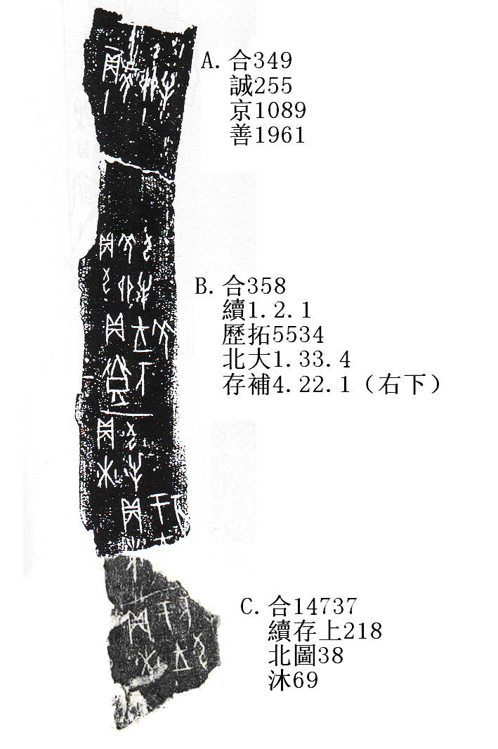
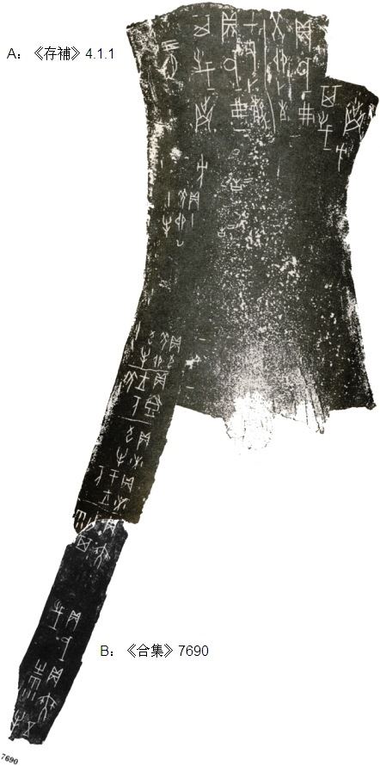
選自《甲骨拼合集》第140則（劉影綴合）

二．釋文與說明：
A+B為蔡哲茂先生《甲骨綴合集》第230組。筆者據《拼合集》第140則加綴《合》14737。綴合後補足一條卜辭：“貞：燎于王亥。”值得注意的是，本條卜辭的“燎”字寫作“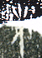”，右行的斜筆并不穿过中间豎筆，與本版其他“燎”字寫作“”形並不相同。而與之同文的《拼合集》第140則，情形完全相同。相對應的“燎于王亥”之“燎”作“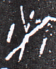”，右行的斜筆同樣不穿透中間豎筆。從這個角度看，這個綴合也是合理的。
綴合後釋文如下：
貞：燎于王亥九牛。
貞：燎于王亥。
貞：燎九牛。
貞：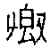王亥羌。一
貞：九羌卯九牛。
貞：十羌卯十牛。

第十一例

一．圖版：
A：《合》4595（《龜》2.15.3、《前》6.49.4）。
B：《合補》4981正（《合》16184、《龜》2.7.1皆不全，《東大》335正全）。
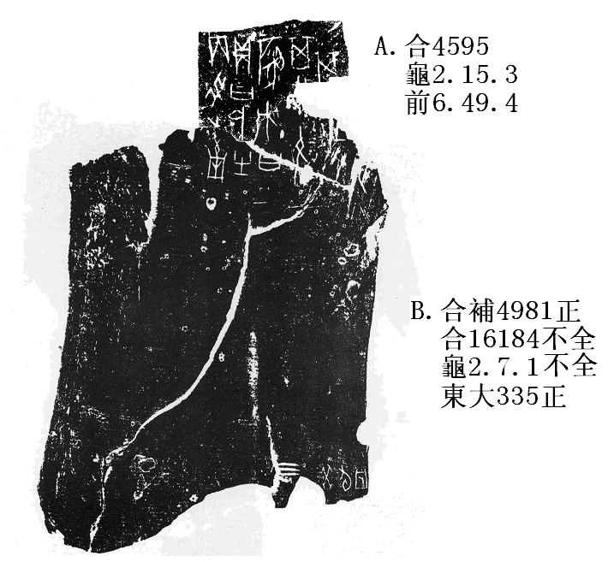
二．釋文與說明：
A、B兩版字體皆為典賓類，碴口密合，且有“卜”、“戉”、“方”三字可以拼合，兩版應該可以綴合。《合》6662與之同文，可以參看。需要指出的是，《合》4595出自《前編》，拓影經過了羅振玉的剪裁，所以才呈現出這個樣子。
綴合後釋文如下：
癸旬[亡]。三
丙申卜，箙，貞：曰戉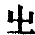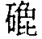方，曰：“其[伐]。”允其[伐]。十?月。一

附記：綴合得到了黃天樹師的悉心指導、莫伯峰師弟的幫助，謹致謝忱！

蔡哲茂：《甲骨綴合集》第247頁（圖版）、408-409頁（釋文），台北：樂學書局，1999年。
黃天樹主編：《甲骨拼合集》第140則，第156頁（圖版），學苑出版社，2010年。

